新 书 推 荐

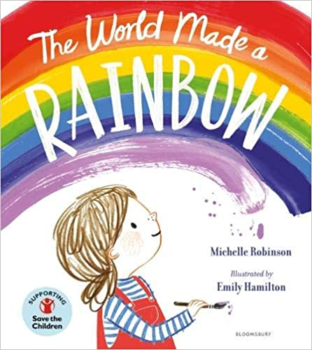
中文书名：《世界创造了彩虹》
英文书名：THE WORLD MADE A RAINBOW
作 者：Michelle Robinson and Emily Hamilton
出 版 社：Bloomsbury
代理公司：ANA/Yao Zhang
页 数：32页
出版时间：2020年9月
代理地区：中国大陆、台湾
审读资料：电子稿
类 型：儿童绘本
版权已授：德国

内容简介：

这是一个美丽而又令人安心的故事，在我们感到迷惘和孤独时，提醒我们不要忘了乐趣、希望与陪伴！

故事的灵感来自世界各地孩子们在窗户上创造和展示出来的彩虹，这是一个充满希望的故事，告诉我们要与所爱的人保持联系。这个故事令人宽心愉悦，它及时传达了能起全世界人民，尤其时小读者共鸣的信息。

米歇尔·罗宾森是一位多次获奖的畅销书作家，仅在英国她就售出了超过25万册书。艾米莉·汉密尔顿的插画华丽多彩，她是一位非常优秀的新人插画师。

媒体评价：

“这本书非常适合与孩子分享，它充满希望，并告诉我们家人和朋友的重要性。插画真的很可爱，充满活力和色彩。总的来说，这是一本完美的绘本。”
----NetGalley Reviewer

作者简介：

米歇尔·罗宾森（Michelle Robinson）在开始为孩子们写有趣的故事之前，她给世界上最大的一些品牌撰写稿件并设计网站。她一直梦想成为一个像她的英雄罗尔德·达尔那样的作家。她和他同一天生日，也和他一样喜欢巧克力，但她比他矮得多。米歇尔和她的丈夫和小儿子住在布里斯托尔。

艾米莉·汉密尔顿（Emily Hamilton）是一位住在英国北德文郡的插画艺术家。她在家里的工作室工作，喜欢精致的黑色钢笔和一杯好茶。艾米莉自从能拿起铅笔就开始画画、涂色、绘画和创作。她在苏格兰圣安德鲁斯大学学习了英语，并一直自学画画。2008年，她在澳大利亚生活时，偶然找到了一份为历史书绘制插画的工作，从此开启了她作为插画师的职业道路！如今，她喜欢童书，因为她可以和独角兽一起飞行，在魔法花园放松休息，也可以决定一个书包里能放下几只水母。你可以在书、杂志、卡片、产品、布料和甚至是冲浪板和墙上找到艾米莉的作品。

内文插图：

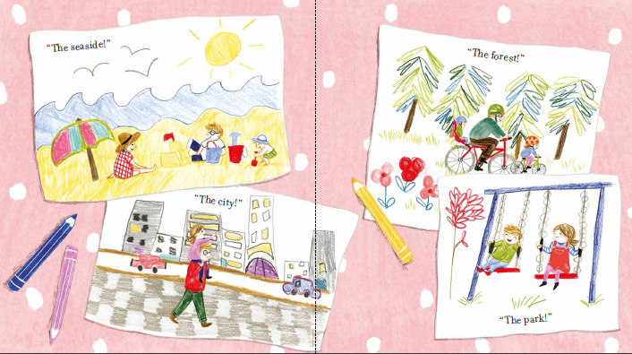
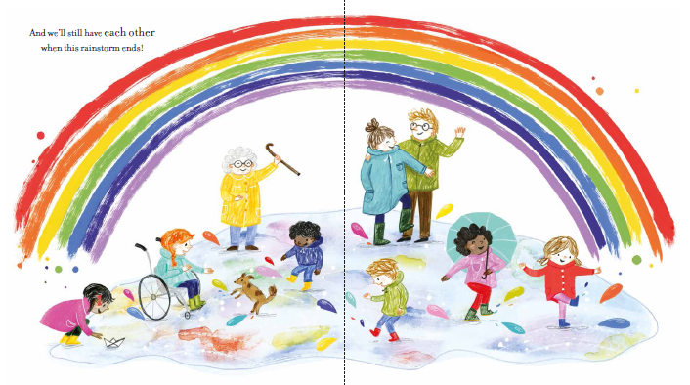

谢谢您的阅读！
请将回馈信息发送至：张瑶（Yao Zhang)
----------------------------------------------------------------------------------------------------
安德鲁﹒纳伯格联合国际有限公司北京代表处
北京市海淀区中关村大街甲59号中国人民大学文化大厦1705室, 邮编：100872
电话：010-82449325
传真：010-82504200
Email: Yao@nurnberg.com.cn
网址：www.nurnberg.com.cn
微博：http://weibo.com/nurnberg
豆瓣小站：http://site.douban.com/110577/
微信订阅号：安德鲁书讯

